**Доклад**

по

Вградени системи

Тема: Аналогови сигнали. Какво е PWM?

1. Аналогова срещу цифрова система

- Аналогов срещу цифров сигнал

1. Какво е ШИМ?
2. ШИМ на Arduino

- PWM: pinout на Arduino

- Контрол с таймери

- Несъвместимости и конфликти

- Практически тест с Arduino

4. Източници

Изготвил: Ваня Ванева 11а

**Аналогова срещу цифрова система**

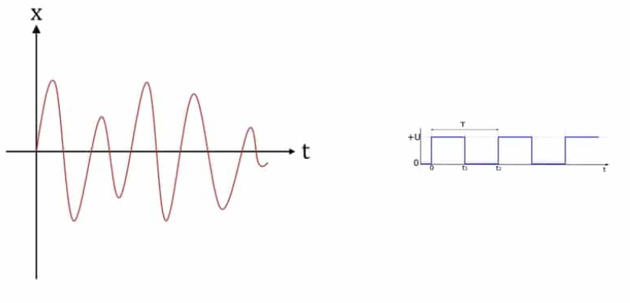

Електронните вериги могат да бъдат разделени на две големи семейства или категории: цифров и аналогов. Когато говорим за цифрова електроника, ние използваме величини с дискретни стойности, т.е. двоична система, представена от електрически сигнали с ниско или високо напрежение, за да интерпретираме състоянието на тези битове, които се обработват. От друга страна, когато е аналогова схема, се използват величини с непрекъснати стойности.

**Аналогов срещу цифров сигнал**

Като се има предвид, а аналогов сигнал Това ще бъде напрежение или електрически ток, който варира във времето и непрекъснато. Ако се графицира, аналоговият сигнал ще бъде едночестотна синусоида.

**Какво е ШИМ?**

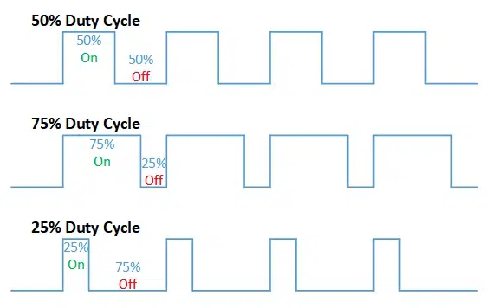

Въпреки че ШИМ (модулация с широчина на импулса) или широчинно-импулсна модулация, има цифрова основа, формата на сигнала му наподобява донякъде "квадрат" аналогов сигнал. Той позволява чрез цифрови импулси да променя сигнала, за да емулира аналогова система, както вече коментирах по-рано. Всъщност, ако погледнете името, то вече ви дава улики за това, което прави, чрез ширината на цифровите импулси.

**ШИМ на Arduino**

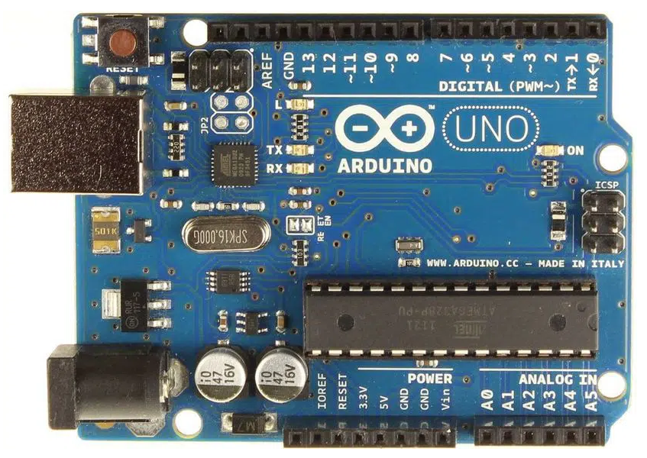

**PWM: pinout на Arduino**

На дъските на Arduino можете да намерите няколко щифта, които изпълняват хардуерна ШИМ. Можете да ги идентифицирате на самата печатна платка, защото те имат символ ~ (малка глава) заедно с номерирането на щифтовете. Това може да се направи и от софтуер в кода на Arduino, но това би претоварило микроконтролера с работа, нещо абсурдно, когато може да бъде направено от самото начало и от хардуер.

* Arduino UNO, Mini и Nano- Имате 6 8-битови PWM изхода на щифтове 3, 5, 6, 9, 10 и 11, които ще имат това ~ точно пред номера.
* Мега Ардуино: На тази най-мощна платка Arduino имате 15 8-битови PWM изхода. Те са на щифтове от 2 до 13 и от 44 до 46.
* Ардуино дует: в този случай има 13 8-битови PWM изхода. Те са на щифтове 2 до 13, плюс два други аналогови изхода, дискретизирани от ЦАП с 12-битова резолюция.

Когато говорите за 8-битова или 12-битова разделителна способност и т.н., в този тип ШИМ изходи имате предвид пространството за маневриране, което имате. С 8 бита имат 256 нива между които можете да варирате и 12-те бита достигат до 4096 нива.

**Контрол с таймери**

За хардуерен ШИМ контрол, Arduino ще използва таймерите за него. Всеки настоящ таймер може да обслужва 2 или 3 PWM изхода. Регистърът за сравнение за всеки изход допълва тази система, така че когато времето достигне стойността на регистъра, състоянието или стойността на изхода се променя, за да спре тези работни цикли. Въпреки че има два изхода, контролирани от един и същ таймер, и двата могат да имат различни работни цикли, въпреки че имат еднаква честота.

**Несъвместимости и конфликти**

Таймерът свързано с изходите не е само за тази функция, се използва и от други. Следователно, ако те се използват от друга функция, трябва да избирате между едната или другата, не можете да използвате и двете едновременно. Например, това са някои от несъвместимостите, които можете да намерите във вашите проекти:

* Серво библиотека: Когато използвате серво мотори, таймерите се използват интензивно, така че това може да генерира конфликти. По-конкретно използвайте Timer1 за UNO, Nano и Mini, тоест не можете да използвате щифтове 9 и 10, докато използвате скица с тази библиотека. В Mega това ще зависи от броя на серво ...
* SPI: Ако се използва SPI комуникация на платката Arduino, щифт 11 се използва за функцията MOSI. Ето защо този ШИМ щифт не може да се използва.
* Тонус: тази функция използва Timer2 за работа. Така че, ако се използва, правите щифтове 3 и 11 (или 9 и 10 за Mega) безполезни.

**Източници**

<https://www.hwlibre.com/bg/pwm/#Senal_analogica_vs_digital>